Construcción de software integrador de tecnologías orientadas a servicios

**GA4-220501095-AA2-EV02 - Informe de entregables para el proyecto de desarrollo de software**

Jorge Mario Flórez Hernández

Ficha 2879719

Instructor:

Tecnólogo en Análisis y desarrollo de Software

Servicio Nacional de Aprendizaje - SENA

Pereira, Colombia

Noviembre 2024

Introducción

En el presente trabajo será abordado el desarrollo de la evidencia *informe de entregables para el proyecto de desarrollo de software*, la cual nos solicita los entregables que se generan como resultado de los procesos del proyecto de *software*, sus descripciones, sus estados posibles y la fuente del producto.

Captura de requisitos

Para la captura de requisitos se elaboró una entrevista con el coordinador de impuestos y auditor interno de la organización, cuya finalidad es establecer los elementos que intervienen en el *software* a construir, la entrevista completa junto a sus respuestas la encontrará en el *Anexo 1. Formato de entrevista semiestructurada* al final del documento.

Historias de usuario

A partir de allí se establecieron las estrategias adecuadas para la captura y especificación de los requisitos, por tanto, el siguiente elemento abordado en el proceso fueron las historias de usuario.

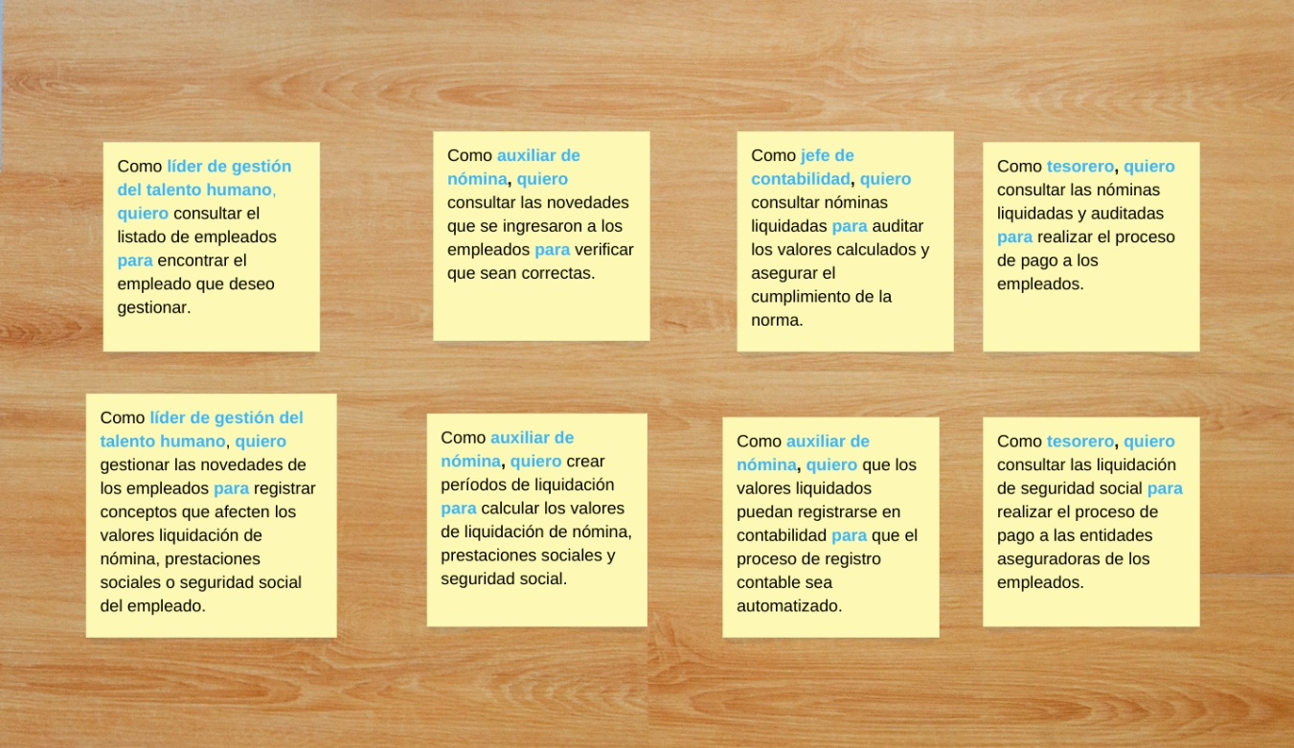  
*Imagen 1. Historias de usuario. Elaboración propia*

Especificación de requisitos

Para esta sección se abordarán los requerimientos específicos del sistema a desarrollar.

3.1 Interfaz

La interfaz gráfica debe ser intuitiva con el fin de que los usuarios puedan emplear al máximo las diferentes funcionalidades del sistema, además debe brindar una orientación gráfica que sea lógica y tenga un orden. Visualmente debe ser llamativa con el uso de colores agradables a la vista que no provoque molestia a los usuarios.

Página de inicio

* Indicará el período actual en el que se encuentra la compañía en su proceso de gestión
* El estado del avance del proceso de cálculo de nómina: sin iniciar, pendiente, en proceso, completada.
* Mostrará accesos directos a reportes.

Menú

* Se ubicará de forma vertical al lado izquierdo de la pantalla.
* Será responsive para que los usuarios puedan ingresar desde diferentes dispositivos.
* Cada tipo de usuario tendrá unos permisos específicos con los que podrá acceder a las diferentes funcionalidades.
* Administrador del sistema:
  + Registrar empleados
  + Modificar empleados, en todos los niveles de información.
  + Eliminar empleados
  + Registrar novedades
  + Modificar novedades
  + Eliminar novedades
  + Crear liquidación de nómina
  + Modificar liquidación de nómina
  + Eliminar liquidación de nómina
  + Reporte general de novedades
  + Reporte de liquidación de nómina
  + Reporte de pago individual
  + Dar de alta usuarios
  + Modificar el perfil de los usuarios
  + Eliminar a los usuarios
  + Bloquear y desbloquear la modificación o eliminación de liquidaciones y novedades de nómina.
  + Consultar empleados
  + Consultar novedades
  + Consultar nóminas
* Gestión del talento humano:
  + Registrar empleados
  + Modificar empleados, en todos los niveles de información
  + Registrar novedades
  + Modificar novedades
  + Reporte general de novedades
  + Hoja de vida por empleado
  + Consultar empleados
  + Consultar novedades
* Auxiliar de nómina
  + Reporte general de novedades
  + Reporte de liquidación de nómina
  + Reporte de pago individual
  + Crear liquidación de nómina
  + Modificar liquidación de nómina
  + Consultar empleados
  + Consultar novedades
  + Consultar nóminas
* Jefe de contabilidad
  + Reporte general de novedades
  + Reporte de liquidación de nómina
  + Reporte de pago individual
  + Crear liquidación de nómina
  + Modificar liquidación de nómina
  + Eliminar liquidación de nómina
  + Eliminar novedades de nómina
  + Bloquear la modificación o eliminación de las liquidaciones y novedades de nómina.
  + Consultar empleados
  + Consultar novedades
  + Consultar nóminas
* Empleados
  + Reporte individual de pago de nómina
  + Consultar su nómina
  + Modificar información básica del empleado

Sistema de inicio de sesión.

* Para ingresar a la plataforma los usuarios administrativos deben de proporcionar el correo electrónico y su contraseña, estos usuarios son creados por el usuario administrador del sistema.
* Para los usuarios de tipo empleado el inicio de sesión se da por un usuario y una contraseña, para garantizar la individualidad de cada empleado se empleará el número de identificación con el que se da de alta a la hoja de vida del empleado como nombre de usuario.
* La contraseña de los usuarios administradores será mínima de 8 dígitos, mientras que la correspondiente a los usuarios tipo empleado será mínimo de 4.
* Se conceden 5 intentos para el ingreso a la plataforma, al quinto se exigirá reestablecer la contraseña a través de correo.

Header o cabecera

* Se asignará el logotipo del aplicativo en la parte superior izquierda.
* En la sección derecha habrá un menú abatible que permitirá controlar la sesión del usuario actual, cerrar sesión, cambiar contraseña o cambiar correo, también tendrá una sección para indicar el usuario de la sección actual.

3.2 Requisitos funcionales

Requisitos del sistema por tipo de usuario:

|  |  |
| --- | --- |
| **DESCRIPCIÓN DE UNA ESPECIFICACIÓN DE CASO DE USO** | |
| **Nombre del caso de uso** | Iniciar sesión en el sistema |
| **Autor** | Jorge Mario Florez |
| **Fecha** | 5/03/2024 |
| **Descripción** | Se desea acceder al sistema por lo que se recreará el proceso de inicio de sesión. |
| **Actores** | Todos los usuarios |
| **Precondiciones** | La persona que pretenda acceder debe de contar con un usuario activo y conocer las credenciales de acceso. |
| **Flujo Normal** | 1. El usuario ingresa a la URL de acceso al sistema www.nomina.com 2. En la ventana de inicio de sesión el usuario debe ingresar su usuario y contraseña. 3. Posteriormente da clic en Iniciar sesión. 4. El sistema validará si las credenciales son válidas y dará el acceso a la plataforma. |
| **PosCondiciones** | Se dará acceso al sistema en el caso de que las credenciales sean las correctas |
| **Excepciones** | Si las credenciales no son correctas se dará un mensaje en pantalla indicando que existe un error con las credenciales y se solicitará al usuario que intente nuevamente. Si es su quinto intento ingresando las credenciales se bloqueará su usuario indicando que debe reestablecer su contraseña a través del correo electrónico. |

Diagrama de secuencia del caso de uso

|  |  |
| --- | --- |
| **DESCRIPCIÓN DE UNA ESPECIFICACIÓN DE CASO DE USO** | |
| **Nombre del caso de uso** | Crear usuario |
| **Autor** | Jorge Mario Florez |
| **Fecha** | 5/03/2024 |
| **Descripción** | Se detallará el proceso para crear un usuario en el sistema |
| **Actores** | Administrador del sistema |
| **Precondiciones** | El usuario debe estar autenticado en el sistema y debe contar con permisos administrativos. |
| **Flujo Normal** | 1. Ingresar a través de la opción Usuarios del menú Configuración 2. Se da clic en el botón Crear usuario 3. Se registra la información del usuario nuevo 4. Se asigna el tipo de perfil de usuario 5. Se da clic en el botón Guardar |
| **PosCondiciones** | Se almacenará el nuevo usuario en la base de datos |
| **Excepciones** | Si ya existe un usuario con el mismo username no se creará el usuario se mostrará el error en pantalla y se solicitará al administrador que ingrese un username diferente. |

|  |  |
| --- | --- |
| **DESCRIPCIÓN DE UNA ESPECIFICACIÓN DE CASO DE USO** | |
| **Nombre del caso de uso** | Editar usuario |
| **Autor** | Jorge Mario Florez |
| **Fecha** | 5/03/2024 |
| **Descripción** | Se pretende determinar el flujo para modificar la información de un usuario |
| **Actores** | Administrador del sistema |
| **Precondiciones** | El usuario debe estar autenticado en el sistema y debe contar con permisos administrativos. |
| **Flujo Normal** | 1. Ingresar a través de la opción Usuarios del menú Configuración 2. El sistema presenta en pantalla el listado de usuarios registrados 3. Se debe ubicar el usuario que se quiere editar y en la columna de acciones se da clic en Editar 4. Se realizan las actualizaciones a la información del usuario 5. Se da clic en el botón Guardar |
| **PosCondiciones** | Se almacena la nueva información en la base de datos |
| **Excepciones** | Si alguno de los nuevos valores no es válido el sistema emitirá un mensaje indicando el error y no se guardará el usuario hasta que se solucione. |

|  |  |
| --- | --- |
| **DESCRIPCIÓN DE UNA ESPECIFICACIÓN DE CASO DE USO** | |
| **Nombre del caso de uso** | Eliminar usuario |
| **Autor** | Jorge Mario Florez |
| **Fecha** | 5/03/2024 |
| **Descripción** | Eliminar usuario |
| **Actores** | Administrador del sistema |
| **Precondiciones** | El usuario debe estar autenticado en el sistema y debe contar con permisos administrativos. |
| **Flujo Normal** | 1. El usuario ingresa en la columna izquierda al menú Configuración 2. Dar clic a la opción Usuarios del menú Configuración 3. Se muestra en pantalla el listado de usuarios registrados. 4. El usuario administrador debe ubicar el usuario que desea eliminar  5. En la sección de acciones dar clic en el botón Eliminar 6. El sistema debe emitir una alerta de confirmación para realizar la acción. 7. Para confirmar la acción el usuario debe ingresar su contraseña y pulsar el botón aceptar. |
| **Flujo Alternativo** |  |
| **PosCondiciones** | Se elimina el usuario de la base de datos y no podrá volver acceder al sistema, aunque ingrese las credenciales correctas. |
| **Excepciones** | 5a. El sistema no debe mostrar el botón eliminar para el usuario que actualmente se encuentra autenticado en el sistema, es decir que si mi usuario se llama ADMIN no debe mostrarme el botón eliminar. 5b. Si el usuario a eliminar ya ha realizado operaciones en el sistema no se le debe permitir eliminar el usuario, por lo cual se mostrará un pop-up en pantalla con el error y en el mensaje se incluirá como opción desactivar el empleado. 7a. Se proporciona un botón de Cancelar en el mismo mensaje de confirmación con el objetivo de que si el Administrador no está seguro de ejecutar la acción pueda retractarse. 7b. Una vez se pulse el botón aceptar se validará que se ingresó algún valor en el campo contraseña, sino lo hizo se le resaltará un mensaje en rojo sobre el campo indicando que obligatoriamente debe registrar la contraseña. 7c. El valor que ingrese en el campo contraseña será validado con el proceso de autenticación, en caso de que las credenciales no sean correctas se notificará al usuario del error para su corrección. |

|  |  |
| --- | --- |
| **DESCRIPCIÓN DE UNA ESPECIFICACIÓN DE CASO DE USO** | |
| **Nombre del caso de uso** | Crear empleado |
| **Autor** | Jorge Mario Florez |
| **Fecha** | 5/03/2024 |
| **Descripción** | Registrar un nuevo empleado en el sistema. |
| **Actores** | Líder de recursos humanos (RRHH) |
| **Precondiciones** | El usuario debe estar autenticado en el sistema y contar con los permisos de creación de empleados. |
| **Flujo Normal** | 1. El usuario de perfil RRHH ingresa en la columna izquierda al menú Empleados 2. Dar clic a la opción Crear empleado del menú Empleados 3. Registrar toda la información básica, de contrato y de pago del empleado 4. Dar clic en el botón guardar 5. El sistema capturará los datos, los validará y los almacenará en la base de datos. |
| **Flujo Alternativo** |  |
| **PosCondiciones** | Se almacena el empleado en la base de datos y se muestra en los diferentes menús. |
| **Excepciones** | 5a. Se comprueba que la identificación del empleado sea única, si no lo es retornará un mensaje de error indicando que el empleado ya existe en la base de datos. 5b. En caso de que alguno de los campos contenga un valor inválido, se notificará a través de una ventana indicando que debe validar los datos y remarcando en rojo el campo errado |

|  |  |
| --- | --- |
| **DESCRIPCIÓN DE UNA ESPECIFICACIÓN DE CASO DE USO** | |
| **Nombre del caso de uso** | Consultar empleados |
| **Autor** | Jorge Mario Florez |
| **Fecha** | 5/03/2024 |
| **Descripción** | Se desea establecer el proceso para consultar empleados |
| **Actores** | Todos |
| **Precondiciones** | El usuario debe autenticarse en el sistema y contar con los permisos de consulta. |
| **Flujo Normal** | 1. El usuario ingresa a través de la opción Listar empleados del menú Empleados 2. Se debe dar clic en la opción de búsqueda 3. Se deben proporcionar los parámetros de consulta 4. El sistema captura los parámetros y realiza la consulta a la base de datos 5. Finalmente se muestran en pantalla aquellos empleados que cumplan con los criterios de búsqueda |
| **PosCondiciones** | Se muestran los empleados y el conjunto de acciones que se pueden realizar con base al empleado: Ver información, Editar, Activar/desactivar, eliminar. |
| **Excepciones** | 4a. Si no se ingresa ningún parámetro se le solicita al usuario que ingrese por lo menos uno para realizar la búsqueda. 4b. Se valida que los parámetros ingresados sean valores válidos. |

Diagrama de secuencia del caso de uso

|  |  |
| --- | --- |
| **DESCRIPCIÓN DE UNA ESPECIFICACIÓN DE CASO DE USO** | |
| **Nombre del caso de uso** | Modificar empleado |
| **Autor** | Jorge Mario Florez |
| **Fecha** | 5/03/2024 |
| **Descripción** | Modificar la información de un empelado existente en el sistema. |
| **Actores** | Líder de recursos humanos (RRHH) |
| **Precondiciones** | El usuario debe estar autenticado en el sistema y contar con los permisos de creación de empleados. |
| **Flujo Normal** | 1. Dar clic a la opción Listar empleados del menú Empleados 2. Ubica al empleado ya sea en el listado o ejecutando la acción de búsqueda y da clic en el botón Editar en la columna de Acciones 3. Registrar toda la información básica, de contrato y de pago del empleado 4. Dar clic en el botón guardar 5. El sistema capturará los datos, los validará y los almacenará en la base de datos. |
| **PosCondiciones** | Se almacena el empleado en la base de datos. |
| **Excepciones** | 5a. Se comprueba que la identificación del empleado sea única, si no lo es retornará un mensaje de error indicando que el empleado ya existe en la base de datos. 5b. En caso de que alguno de los campos contenga un valor inválido, se notificará a través de una ventana indicando que debe validar los datos y remarcando en rojo el campo errado |

|  |  |
| --- | --- |
| **DESCRIPCIÓN DE UNA ESPECIFICACIÓN DE CASO DE USO** | |
| **Nombre del caso de uso** | Eliminar empleado |
| **Autor** | Jorge Mario Florez |
| **Fecha** | 5/03/2024 |
| **Descripción** | Eliminar un empelado registrado en el sistema. |
| **Actores** | Líder de recursos humanos (RRHH) |
| **Precondiciones** | El usuario debe estar autenticado en el sistema y contar con los permisos de eliminar empleados. |
| **Flujo Normal** | 1. Dar clic a la opción Listar empleados del menú Empleados 2. Ubica al empleado ya sea en el listado o ejecutando la acción de búsqueda y da clic en el botón Eliminar en la columna de Acciones 3. Se mostrará en pantalla un mensaje de confirmación 4. El usuario debe dar clic en la opción Confirmar |
| **Flujo Alternativo** |  |
| **PosCondiciones** | Se eliminará el empleado en la base de datos. |
| **Excepciones** | 4a. Si el empleado que se desea eliminar ya se ha incluido en liquidaciones de nómina o cuenta con novedades registradas, el sistema no se le debe permitir eliminarlo, por lo cual se mostrará un pop-up en pantalla con el error y en el mensaje se incluirá como opción desactivar el empleado. |

|  |  |
| --- | --- |
| **DESCRIPCIÓN DE UNA ESPECIFICACIÓN DE CASO DE USO** | |
| **Nombre del caso de uso** | Crear novedad |
| **Autor** | Jorge Mario Florez |
| **Fecha** | 5/03/2024 |
| **Descripción** | Registrar una novedad asociada a un empleado. |
| **Actores** | Líder de recursos humanos (RRHH) |
| **Precondiciones** | El usuario debe estar autenticado en el sistema y contar con los permisos de creación de novedades. El empleado a quién corresponde la novedad debe estar creado en el sistema y su estado actual debe ser activo. |
| **Flujo Normal** | 1. El usuario ingresa a la opción Crear novedad del menú Novedades 2. Debe indicar el período al cual pertenece la novedad y el empleado 3. Registrar la información básica, el tipo de novedad y la cantidad o valor 4. Dar clic en el botón guardar 5. El sistema capturará los datos, los validará y los almacenará en la base de datos. |
| **Flujo Alternativo** |  |
| **PosCondiciones** | Se almacena la novedad en la base de datos y se relaciona al empleado asignado. |
| **Excepciones** | 5a. Se comprueba que el período de nómina aún no esté liquidado. 5b. Se valida que el empleado relacionado se encuentre activo. 5c. En caso de que alguno de los campos contenga un valor inválido, se notificará a través de una ventana indicando que debe validar los datos y remarcando en rojo el campo errado |

|  |  |
| --- | --- |
| **DESCRIPCIÓN DE UNA ESPECIFICACIÓN DE CASO DE USO** | |
| **Nombre del caso de uso** | Consultar novedades |
| **Autor** | Jorge Mario Florez |
| **Fecha** | 5/03/2024 |
| **Descripción** | Consultar el listado de novedades |
| **Actores** | Líder de recursos humanos (RRHH), Auxiliar de Nómina o Jefe de Contabilidad |
| **Precondiciones** | El usuario debe estar autenticado en el sistema y contar con los permisos de consulta de novedades. |
| **Flujo Normal** | 1. El usuario ingresa en la columna izquierda al menú Novedades 2. Dar clic a la opción Lista de novedades del menú Novedades 3. Da clic en el botón Búsqueda de la parte superior derecha 4. Ingresa los parámetros de consulta: puede ser rango de fechas, identificación del empleado o tipo de novedad 5. Dar clic en el botón Buscar 6. El sistema captura los criterios de búsqueda, ejecuta la consulta a la base de datos y retorna la información que cumpla con los criterios 7. Se muestra en pantalla el listado de novedades que coincidan con estos parámetros |
| **Flujo Alternativo** |  |
| **PosCondiciones** | Se muestran los resultados en pantalla ya sea que no se encuentre ningún dato coincidente o en caso de que sean muchos, se presenta de forma ordenada y a través de diferentes páginas. |
| **Excepciones** | 6a. Se valida que se haya registrado por lo menos un parámetro para la consulta, sino se registra alguno se devuelve un error indicando al usuario que debe ingresar por lo menos un parámetro. 6b. Se comprueba la validez de los parámetros para la consulta, en caso de que no sea válido se retorna un error indicando que el parámetro no es válido. |

|  |  |
| --- | --- |
| **DESCRIPCIÓN DE UNA ESPECIFICACIÓN DE CASO DE USO** | |
| **Nombre del caso de uso** | Modificar novedad |
| **Autor** | Jorge Mario Florez |
| **Fecha** | 5/03/2024 |
| **Descripción** | Modificar la información de un empelado existente en el sistema. |
| **Actores** | Líder de recursos humanos (RRHH) |
| **Precondiciones** | El usuario debe estar autenticado en el sistema y contar con los permisos de creación de empleados. |
| **Flujo Normal** | 1. Dar clic a la opción Listar novedades del menú Novedades 2. Ubica la novedad ya sea en el listado o ejecutando la acción de búsqueda y da clic en el botón Editar en la columna de Acciones 3. Se modifica la información de la novedad. 4. Dar clic en el botón guardar 5. El sistema capturará los datos, los validará y los almacenará en la base de datos. |
| **Flujo Alternativo** |  |
| **PosCondiciones** | Se almacena la novedad en la base de datos. |
| **Excepciones** | 5a. Se comprueba que el período de nómina aún no esté liquidado. 5b. Se valida que el empleado relacionado se encuentre activo. 5c. En caso de que alguno de los campos contenga un valor inválido, se notificará a través de una ventana indicando que debe validar los datos y remarcando en rojo el campo errado |

|  |  |
| --- | --- |
| **DESCRIPCIÓN DE UNA ESPECIFICACIÓN DE CASO DE USO** | |
| **Nombre del caso de uso** | Eliminar novedad |
| **Autor** | Jorge Mario Florez |
| **Fecha** | 5/03/2024 |
| **Descripción** | Eliminar un novedad registrado en el sistema. |
| **Actores** | Líder de recursos humanos (RRHH) |
| **Precondiciones** | El usuario debe estar autenticado en el sistema y contar con los permisos de eliminar novedades. |
| **Flujo Normal** | 1. Dar clic a la opción Listar novedades del menú Novedades 2. Ubica la novedad ya sea en el listado o ejecutando la acción de búsqueda y da clic en el botón Eliminar en la columna de Acciones 3. Se mostrará en pantalla un mensaje de confirmación 4. El usuario debe dar clic en la opción Confirmar |
| **PosCondiciones** | Se eliminará la novedad de la base de datos. |
| **Excepciones** | 4a. Si la novedad que se desea eliminar ya se ha incluido en liquidaciones de nómina, el sistema no se le debe permitir eliminarla, por lo cual se mostrará un pop-up en pantalla con el error. |

|  |  |
| --- | --- |
| **DESCRIPCIÓN DE UNA ESPECIFICACIÓN DE CASO DE USO** | |
| **Nombre del caso de uso** | Liquidar nómina |
| **Autor** | Jorge Mario Florez |
| **Fecha** | 5/03/2024 |
| **Descripción** | Se abordará el proceso completo que debe realizarse para la liquidación de la nómina de un empleado. |
| **Actores** | Auxiliar de nómina o Jefe de contabilidad |
| **Precondiciones** | El usuario debe autenticarse en el sistema y contar con los permisos para liquidar nómina. |
| **Flujo Normal** | 1. El usuario ingresa a través de la opción Crear nómina del menú Liquidación  2. Inicialmente el usuario debe indicar cuál es el período a liquidar, es decir las fechas 3. El sistema validará si el período existe y si no existe lo creará 4. Consultará cuales son los empleados activos 5. Consultará las novedades registradas por cada empleado y calculará el valor de los devengados, las deducciones y el valor total a pagar 6. Presentará en pantalla los empleados que actualmente se encuentran activos con los valores totales de los devengados, el total de las deducciones y el total a pagar. 7. El usuario debe de validar que los valores allí registrados sean los correctos y dar clic en la opción liquidar. 8. Se debe realizar el proceso por cada uno de los empleados. |
| **Flujo Alternativo** | 8b. Se podrá liquidar el valor de forma global si el usuario da clic en la opción Liquidar Todos, se muestra en pantalla un mensaje de confirmación con el total devengados, deducciones y total a pagar de todos los empleados. |
| **PosCondiciones** | Se almacenará en base de datos el período con los empleados que sean liquidados en la nómina. |
| **Excepciones** | Si el período ya existe, el sistema mostrará en pantalla un pop-up con el error indicando que el período ya existe y no creará nada. No se podrán liquidar empleados que se encuentren inactivos o que su contrato no esté vigente. |

**Diagrama de secuencia del caso de uso**

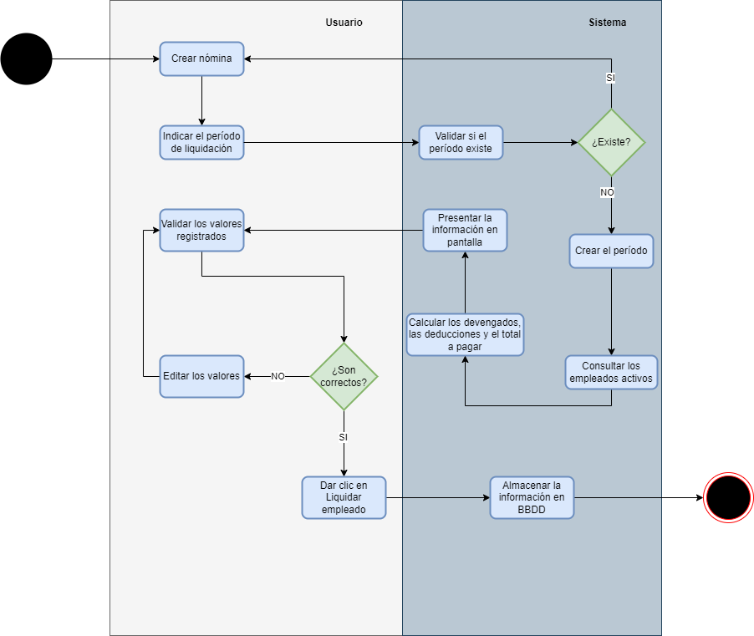

|  |  |
| --- | --- |
| **DESCRIPCIÓN DE UNA ESPECIFICACIÓN DE CASO DE USO** | |
| **Nombre del caso de uso** | Consultar nómina |
| **Autor** | Jorge Mario Florez |
| **Fecha** | 5/03/2024 |
| **Descripción** | Consultar el listado de nómina |
| **Actores** | Auxiliar de Nómina o Jefe de Contabilidad |
| **Precondiciones** | El usuario debe estar autenticado en el sistema y contar con los permisos de consulta de liquidaciones. |
| **Flujo Normal** | 1. Dar clic a la opción Listar nóminas del menú Liquidación 2. Da clic en el botón Búsqueda de la parte superior derecha 3. Ingresa los parámetros de consulta: puede ser rango de fechas 4. Dar clic en el botón Buscar 5. El sistema captura los criterios de búsqueda, ejecuta la consulta a la base de datos y retorna la información que cumpla con los criterios 6. Se muestra en pantalla el listado de nóminas que coincidan con estos parámetros |
| **Flujo Alternativo** |  |
| **PosCondiciones** | Se muestran los resultados en pantalla ya sea que no se encuentre ningún dato coincidente o en caso de que sean muchos, se presenta de forma ordenada y a través de diferentes páginas. |
| **Excepciones** | 6a. Se valida que se haya registrado por lo menos un parámetro para la consulta, sino se registra alguno se devuelve un error indicando al usuario que debe ingresar por lo menos un parámetro. 6b. Se comprueba la validez de los parámetros para la consulta, en caso de que no sea válido se retorna un error indicando que el parámetro no es válido. |

|  |  |
| --- | --- |
| **DESCRIPCIÓN DE UNA ESPECIFICACIÓN DE CASO DE USO** | |
| **Nombre del caso de uso** | Modificar una liquidación de nómina |
| **Autor** | Jorge Mario Florez |
| **Fecha** | 5/03/2024 |
| **Descripción** | Se presentará el proceso para editar una liquidación de nómina. |
| **Actores** | Auxiliar de nómina o Jefe de contabilidad |
| **Precondiciones** | El usuario debe autenticarse en el sistema y contar con los permisos para liquidar nómina. |
| **Flujo Normal** | 1. El usuario ingresa a través de la opción Listar nóminas del menú Liquidación  2. El usuario debe ubicar el período que desea Modificar y la columna de acciones dar clic en Editar 3. El sistema presentará en pantalla los empleados que actualmente se encuentran liquidados en la nómina con los valores totales de los devengados, el total de las deducciones y el total a pagar. 4. El usuario debe de ubicar el empleado que desea editar y darle clic a la opción Editar. 5. En este punto podrá modificar los valores previamente registrados  6. Para completar la Edición debe dar clic en la opción liquidar. |
| **PosCondiciones** | Se almacenará en base de datos el período con los empleados que sean liquidados en la nómina. |
| **Excepciones** | No se podrán liquidar empleados que se encuentren inactivos o que su contrato no esté vigente. |

|  |  |
| --- | --- |
| **DESCRIPCIÓN DE UNA ESPECIFICACIÓN DE CASO DE USO** | |
| **Nombre del caso de uso** | Eliminar liquidación |
| **Autor** | Jorge Mario Florez |
| **Fecha** | 5/03/2024 |
| **Descripción** | Eliminar una liquidación de nómina en el sistema. |
| **Actores** | Jefe de contabilidad y Administrador |
| **Precondiciones** | El usuario debe estar autenticado en el sistema y contar con los permisos de eliminar liquidaciones. |
| **Flujo Normal** | 1. Dar clic a la opción Listar nóminas del menú Liquidación 2. Ubica la nómina ya sea en el listado o ejecutando la acción de búsqueda y da clic en el botón Eliminar en la columna de Acciones 3. Se mostrará en pantalla un mensaje de confirmación 4. El usuario debe dar clic en la opción Confirmar |
| **PosCondiciones** | Se eliminará la liquidación de la base de datos. |
| **Excepciones** | 4a. Si la liquidación de nómina que se desea eliminar ya se encuentra en estado pagada, el sistema no se le debe permitir eliminarla, por lo cual se mostrará un pop-up en pantalla con el error. |

Diagrama casos de uso

De los casos de uso planteados previamente se puede generar el siguiente esquema resumido a través de un diagrama de casos de uso.

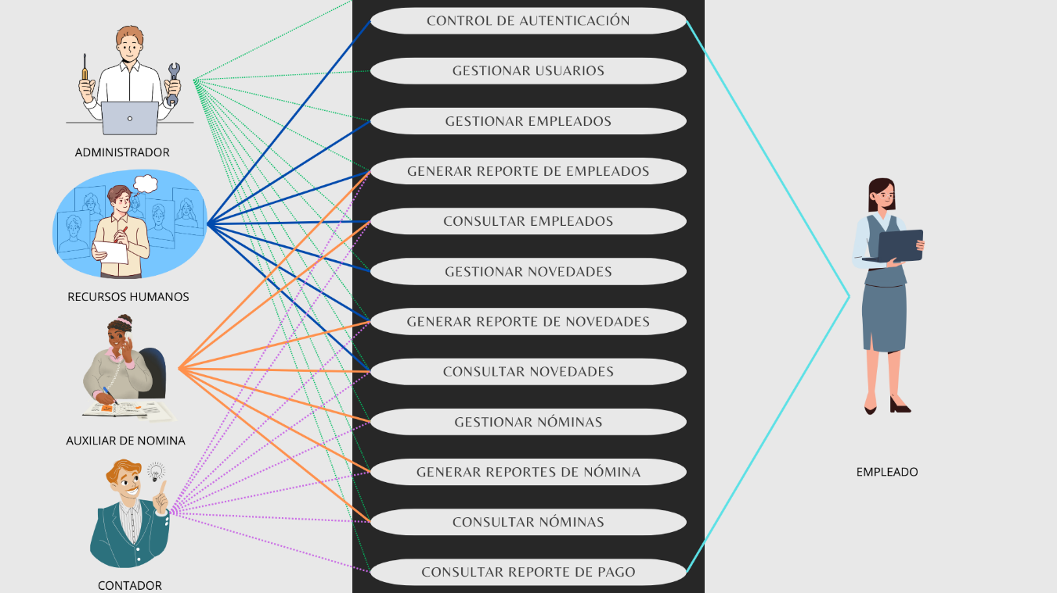

Requisitos no funcionales

|  |  |  |  |
| --- | --- | --- | --- |
| **Historia de usuario** | | | |
| **Número (Prioridad): #** | 1 | **Nombre de la historia de usuario:** | **Documentación del aplicativo** |
| **Usuario:** | | Administrador, usuarios y empleados | |
| **Valor del negocio:** | 7 | **Puntos estimados:** | **5** |
| **Descripción:** | | La documentación debe ser suficiente para que todos los usuarios puedan resolver sus dudas. | |
| **Observaciones:** | | La documentación debe ir a la par del desarrollo y de los entregables de acuerdo a funcionalidades implementadas. | |
| **Criterios de aceptación:** | | Se tuvo en cuenta el cociente entre el valor del negocio y los puntos estimados. | |

|  |  |  |  |
| --- | --- | --- | --- |
| **Historia de usuario** | | | |
| **Número (Prioridad): #** | 2 | **Nombre de la historia de usuario:** | **Confiabilidad** |
| **Usuario:** | | Administrador, Empleados y Usuarios | |
| **Valor del negocio:** | 9 | **Puntos estimados:** | **7** |
| **Descripción:** | | El software debe ser confiable, no puede tener fallos dado que de estos cálculos depende el correcto desembolso de dinero hacia los empleados, un valor que sea pagado incorrectamente puede causar una mala experiencia a los usuarios y pérdidas considerables o incluso puede acabar con la empresa. | |
| **Observaciones:** | | A pesar de tener una estimación en esfuerzo bastante amplia, este punto es muy importante para el valor del negocio por tanto en el sistema de priorización se da una posición alta. | |
| **Criterios de aceptación:** | | Se tuvo en cuenta el cociente entre el valor del negocio y los puntos estimados. | |

|  |  |  |  |
| --- | --- | --- | --- |
| **Historia de usuario** | | | |
| **Número (Prioridad): #** | 3 | **Nombre de la historia de usuario:** | **Normatividad** |
| **Usuario:** | | Administrador y usuarios | |
| **Valor del negocio:** | 6 | **Puntos estimados:** | **6** |
| **Descripción:** | | Al ser un software que depende de un componente normativo debe estar en constante actualización y mantenimiento. | |
| **Observaciones:** | | Es importante el mantenimiento y la actualización de la solución de acuerdo a la normatividad expedida por los entes gubernamentales y de control. | |
| **Criterios de aceptación:** | | Se tuvo en cuenta el cociente entre el valor del negocio y los puntos estimados. | |

|  |  |  |  |
| --- | --- | --- | --- |
| **Historia de usuario** | | | |
| **Número (Prioridad): #** | 4 | **Nombre de la historia de usuario:** | **Formulación de las operaciones** |
| **Usuario:** | | Usuarios | |
| **Valor del negocio:** | 8 | **Puntos estimados:** | **9** |
| **Descripción:** | | Algunos conceptos de pago requieren de fórmulas extensas por lo que esta formulación se debe administrar internamente a nivel de código, debe cumplir con los lineamientos normativos. | |
| **Observaciones:** | | La automatización de los cálculos es importante, dado que minimiza los posibles errores de digitación y mala praxis en la liquidación de pagos. | |
| **Criterios de aceptación:** | | Se tuvo en cuenta el cociente entre el valor del negocio y los puntos estimados. | |

|  |  |  |  |
| --- | --- | --- | --- |
| **Historia de usuario** | | | |
| **Número (Prioridad): #** | 5 | **Nombre de la historia de usuario:** | **Seguridad de la información** |
| **Usuario:** | | Administrador, Usuarios y Empleados | |
| **Valor del negocio:** | 5 | **Puntos estimados:** | **7** |
| **Descripción:** | | La seguridad de la información es importante dado el manejo de información sensible de los empleados. | |
| **Observaciones:** | | Se debe estableces una política de privacidad y administración de información sensible garantizando su correcto almacenamiento, control, aseguramiento, entre otros. | |
| **Criterios de aceptación:** | | Se tuvo en cuenta el cociente entre el valor del negocio y los puntos estimados. | |

|  |  |  |  |
| --- | --- | --- | --- |
| **Historia de usuario** | | | |
| **Número (Prioridad): #** | 6 | **Nombre de la historia de usuario:** | **Integridad de la información** |
| **Usuario:** | | Administrador | |
| **Valor del negocio:** | 4 | **Puntos estimados:** | **7** |
| **Descripción:** | | Al manejar información privada de los empleados se debe asegurar la integridad de la información, que no pueda corromperse o alterarse. | |
| **Observaciones:** | | La información debe tener una garantía de que en caso de que se presente un evento de contingencia se garantice la integridad a través de copias de seguridad. | |
| **Criterios de aceptación:** | | Se tuvo en cuenta el cociente entre el valor del negocio y los puntos estimados. | |

|  |  |  |  |
| --- | --- | --- | --- |
| **Historia de usuario** | | | |
| **Número (Prioridad): #** | 7 | **Nombre de la historia de usuario:** | **Disponibilidad de la información** |
| **Usuario:** | | Empleados | |
| **Valor del negocio:** | 2 | **Puntos estimados:** | **4** |
| **Descripción:** | | La disponibilidad de la información es necesaria dado que los empleados podrían ingresar a la base de datos con el fin de conocer el desprendible de pago. | |
| **Observaciones:** | | La concurrencia de diferentes usuarios y el acceso al sistema en simultáneo debe ser una característica de la aplicación web, así como la alta disponibilidad. | |
| **Criterios de aceptación:** | | Se tuvo en cuenta el cociente entre el valor del negocio y los puntos estimados. | |

|  |  |  |  |
| --- | --- | --- | --- |
| **Historia de usuario** | | | |
| **Número (Prioridad): #** | 8 | **Nombre de la historia de usuario:** | **Tiempos de carga** |
| **Usuario:** | | Administrador, Usuarios y Empleados | |
| **Valor del negocio:** | 3 | **Puntos estimados:** | **6** |
| **Descripción:** | | Al ser una solución Web se debe optimizar para que los tiempos de carga sean adecuados para las diferentes capacidades web. | |
| **Observaciones:** | | Los tiempos de carga son un factor de buena experiencia de usuario por lo que se requiere una optimización de los tiempos de espera y las pantallas de carga. | |
| **Criterios de aceptación:** | | Se tuvo en cuenta el cociente entre el valor del negocio y los puntos estimados. | |

|  |  |  |  |
| --- | --- | --- | --- |
| **Historia de usuario** | | | |
| **Número (Prioridad): #** | 9 | **Nombre de la historia de usuario:** | **Soporte** |
| **Usuario:** | | Administrador, Usuarios y Empleados | |
| **Valor del negocio:** | 1 | **Puntos estimados:** | **4** |
| **Descripción:** | | Se debe contar con soporte adecuado para solventar los casos que con la documentación no puedan ser suplidos. | |
| **Observaciones:** | | Establecer los canales adecuados para la atención de casos de soporte brinda una tranquilidad a los usuarios acerca del uso del aplicativo. | |
| **Criterios de aceptación:** | | Se tuvo en cuenta el cociente entre el valor del negocio y los puntos estimados. | |

Diseño de Software

Diagrama modelo de dominio

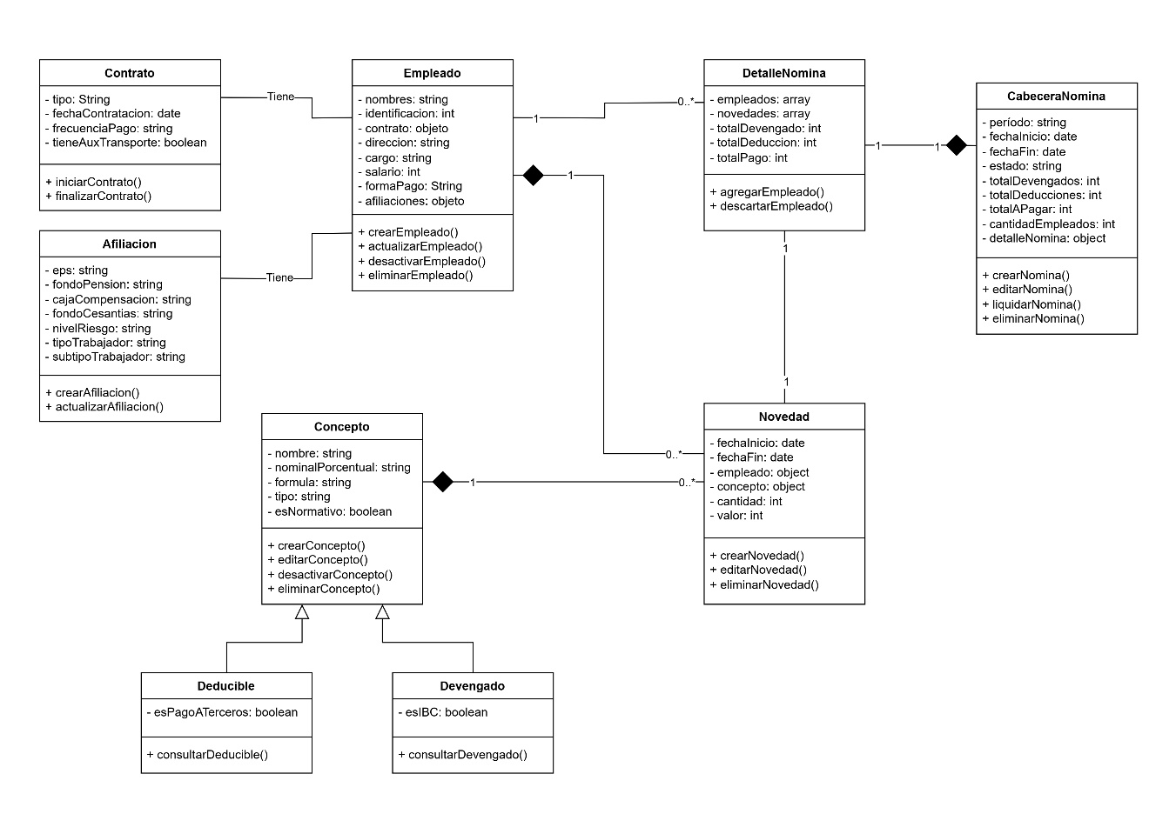

Diagrama modelo entidad-relación

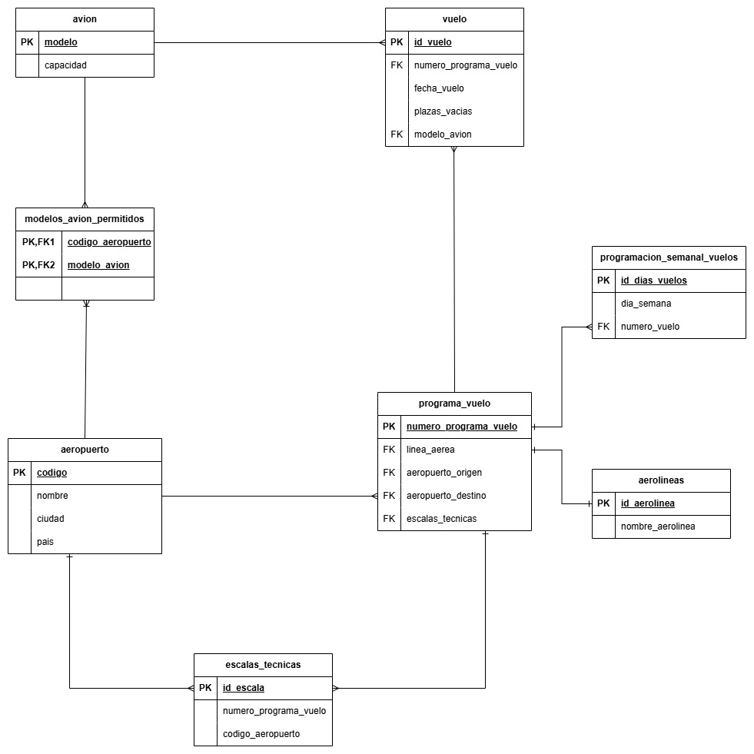

Diagrama de clases

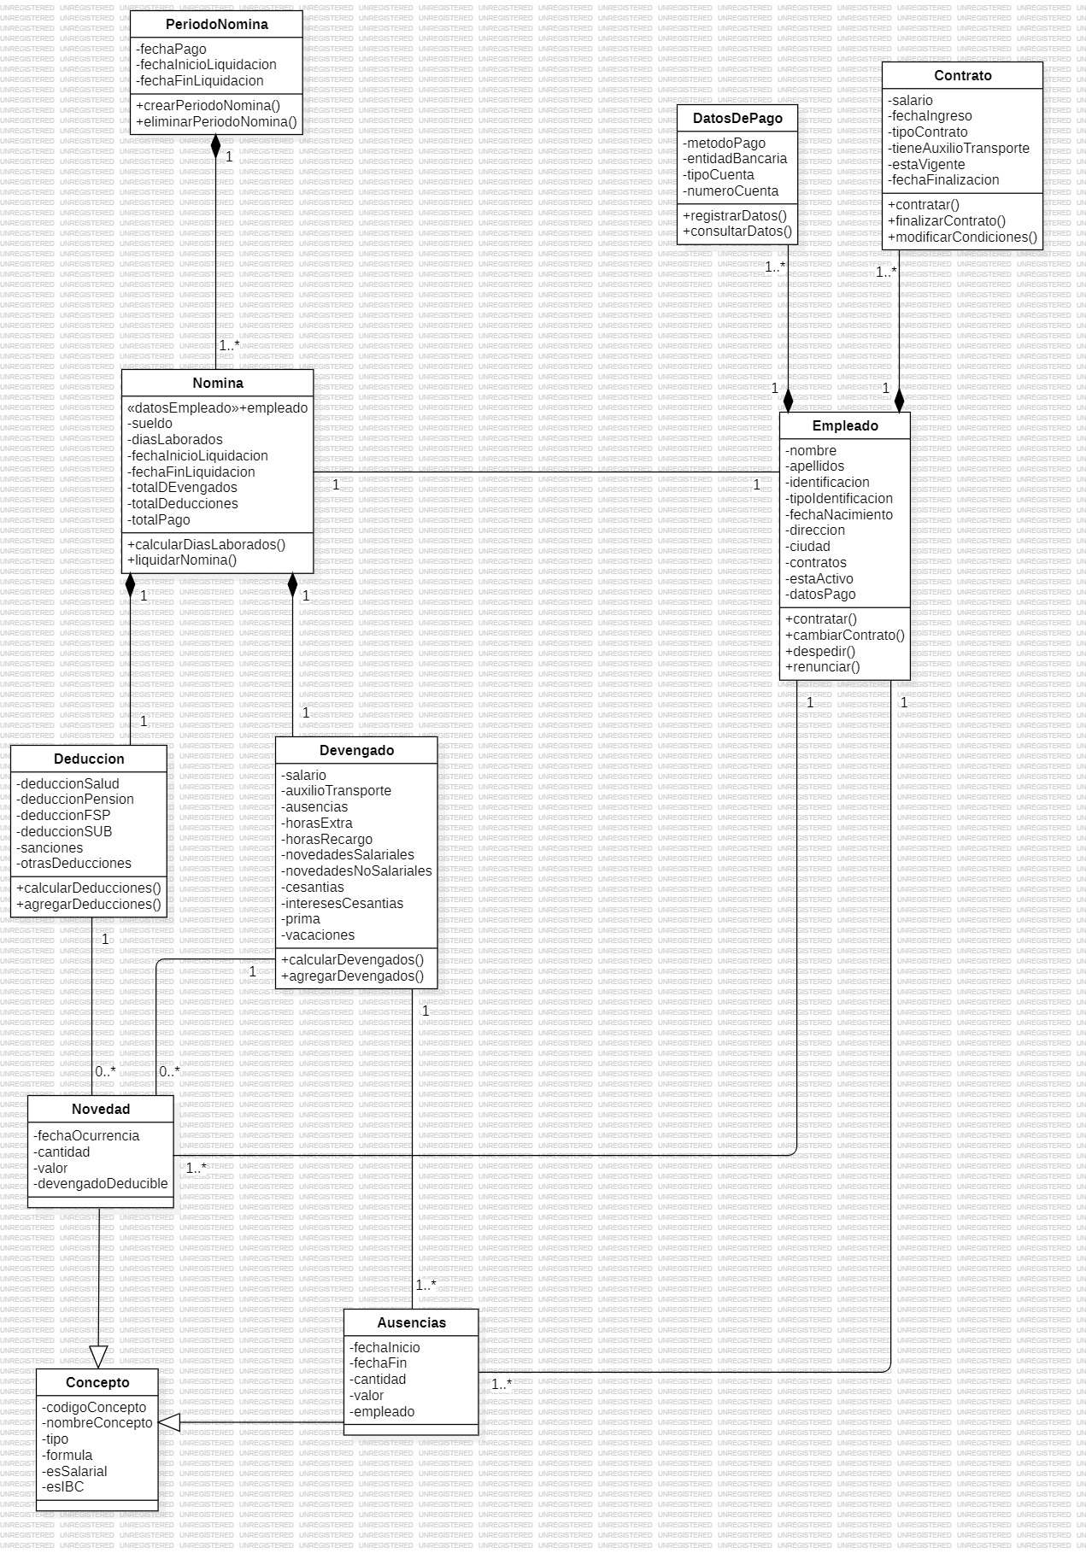

Anexo 1. Formato de entrevista semiestructurada

Formato de entrevista

Institución: Servicio Nacional de Aprendizaje - SENA

Investigador: Jorge Mario Flórez Hernández

Propósito de la investigación: identificar el conjunto de elementos que intervienen en el *software* a construir aplicando la Teoría General de Sistemas.

1. Información general

Nombre: Jaime Andrés Aladino Ocampo

Edad: 27 años

Ocupación: Coordinador de impuestos

Profesión: Contador Público

1. Preguntas
   1. ¿Cuál es el objeto social de la empresa para la cual trabaja actualmente?

Nuestro objeto social se centra en la comercialización de una amplia gama de materiales destinados a los acabados de construcción. Esto implica la venta y distribución de productos como pisos, azulejos, pinturas y otros elementos esenciales para finalizar proyectos de construcción.

* 1. A qué sector pertenece: ¿Público, privado o mixto?

Nuestra empresa pertenece al sector privado.

* 1. Su giro de negocio se centra en actividades: ¿industriales, comerciales o de servicios?

Nos dedicamos a actividades comerciales principalmente a la distribución. Aunque puede tener aspectos logísticos y de distribución que podrían considerarse dentro del ámbito industrial, sin embargo, en gran medida se centra en el sector comercial.

* 1. ¿Ha participado en procesos de gestión de nómina?

Es correcto he participado en diversas empresas en el proceso de gestión de nómina, en algunos casos participando activamente en el proceso, y en otros me he dedicado a la estructuración, evaluación y mejoramiento del proceso en empresas con problemas administrativos o de gestión.

* 1. Podría indicar cuáles son los principales responsables del proceso de gestión de nómina.

En el proceso se involucran diferentes actores y responsables, sin embargo, el proceso se puede determinar por áreas: recursos humanos, departamento de nómina, contabilidad y tesorería, en ciertas empresas con características muy particulares existe la figura de revisor fiscal, quién puede involucrarse en cierta medida en el proceso de auditoría, pero es un proceso que no es influyente.

* 1. Podría describir cuáles son los pasos a seguir para una correcta gestión de nómina.

Claro, esto puede variar para cada empresa, pero los principales pasos el proceso de gestión del capital humano, aquí se agrupan actividades como contratación y retiro de empleados, recopilación de novedades, gestión de permisos, entre otros, básicamente determinan quién laboró que día y bajo qué condiciones.

El segundo paso consiste en calcular o liquidar la nómina, básicamente la información que se recopila en el paso anterior alimenta el proceso de cálculo de los valores a pagar a cada uno de los empleados, también determina cuál es el valor de la provisión de prestaciones sociales, los valores a cancelar por concepto de aportes a seguridad social y parafiscales, en síntesis, este paso consiste en puro procesamiento o transformación de la información.

El tercer paso es llevar esos cálculos a los registros contables, este paso es importante para las empresas ya que alimenta los reportes que las partes interesadas utilizan para la toma de decisiones, presentación de reportes fiscales, cálculo de impuestos, estimaciones de costos, cálculo de nuevas proyecciones y cumplimiento de presupuestos y es indispensable para todas las empresas obligadas a llevar contabilidad. En este punto se contabiliza el cálculo de nómina, de prestaciones sociales y de aportes a seguridad social y parafiscales.

Para finalizar con todo el flujo se llega el proceso de pago que no significa más que el desembolso de los valores calculados, principalmente se hacen dos desembolsos: el pago a los empleados y el pago a las entidades afiliadoras de los empleados, las prestaciones sociales deben pagarse según una serie de reglas y requisitos particulares, y el desembolso puede ser en algunos casos directo al empleado o a través de alguna entidad responsable para la gestión de estos dineros.

* 1. ¿Cómo participan los diferentes responsables en cada proceso?

En el paso 1 participa principalmente el área de recursos humanos con la contratación y gestión de novedades, el paso número 2 puede ser delegado al departamento de nómina, el paso número 3 corresponde al área de contabilidad y por último el paso 4 es responsabilidad del área de pagos o tesorería, esto en casos donde las empresas son grandes y las áreas están bien definidas, sin embargo existen organizaciones con recursos más limitadas donde en una sola área se puede estar realizando el trabajo de otras o incluso el de todas las áreas.

* 1. ¿En las empresas que ha trabajado ha usado algún sistema de gestión de nómina? ¿Cómo ha sido la experiencia?

Han sido diversas las soluciones con las que he trabajado a lo largo de estos años sin embargo dado el volumen de operaciones siempre se ha optado por sistemas mucho más básicos como las hojas de cálculo. Esto crea un ambiente complejo para los diferentes responsables dado que trabajar bajo este modelo no es óptimo, se vulnera muchos principios de seguridad de la información, no hay uniformidad, y puede ser fácilmente alterable además de que exige una alta participación de quién realiza el proceso.